Martínez Coronel Brayan Yosafat

# Código

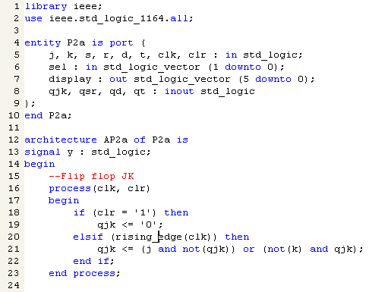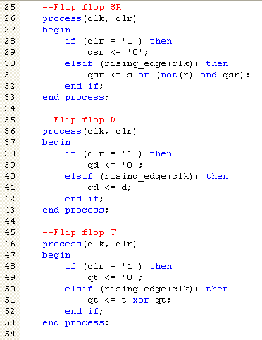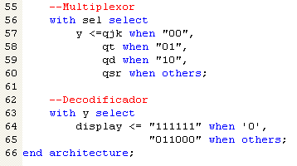

# Simulaciones en Galaxy

## Flip flop JK

El selector vale 00, primero cuando vale 00, la salida es Q (debe dar 3F y mantenerlo)

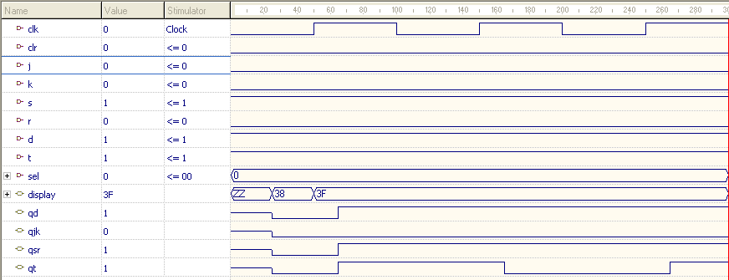

Cuando vale 10, debe valer 1 (o sea 18) y mantenerlo

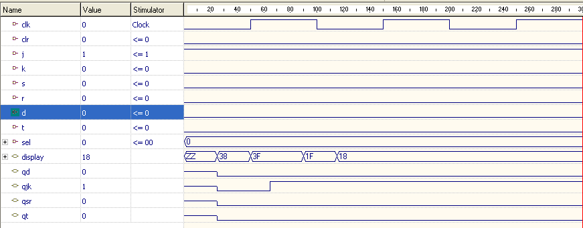

Cuando vale 01, debe valer 0 y mantenerlo (o sea 3F)

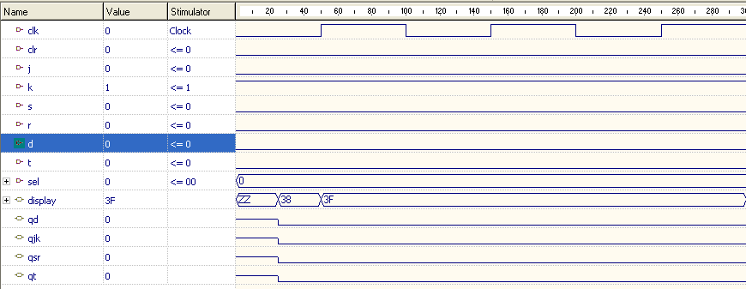

Cuando vale 11, debe oscilar en cada alza de reloj

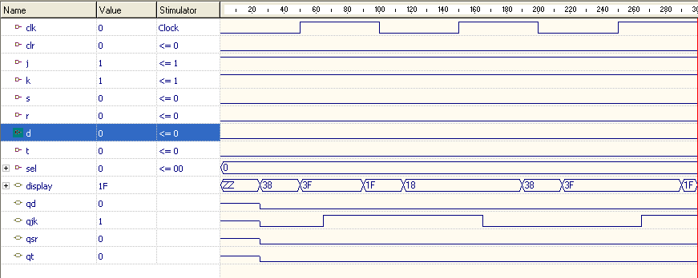

## Flip flop T

El selector vale 01, con 0, debe valer 0 y mantenerlo

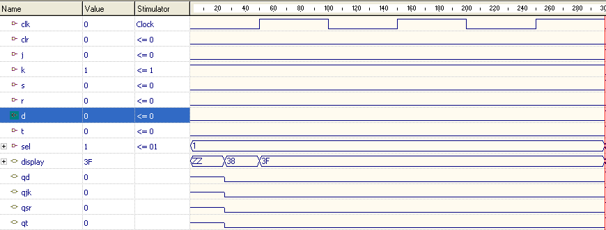

Con 1, debe oscilar

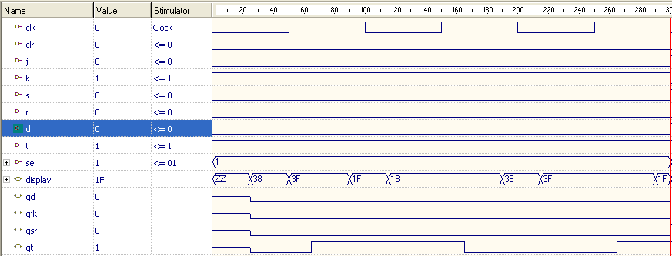

## Flip flop D

El selector vale 10, con 0, debe dar 0 y mantenerlo

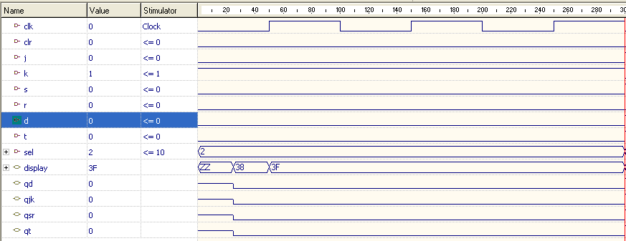

Con 1, debe dar 1 y mantenerlo

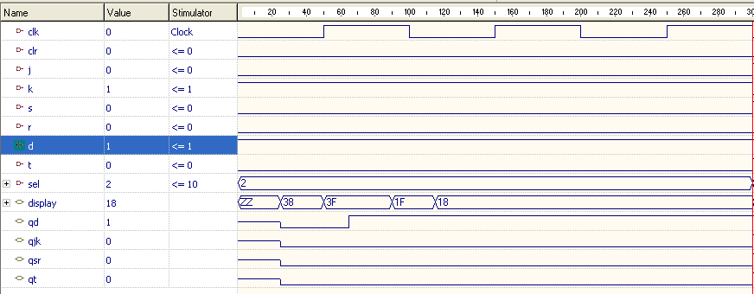

## Flip flop SR

El selector vale 11, con 00 da Q y la mantiene

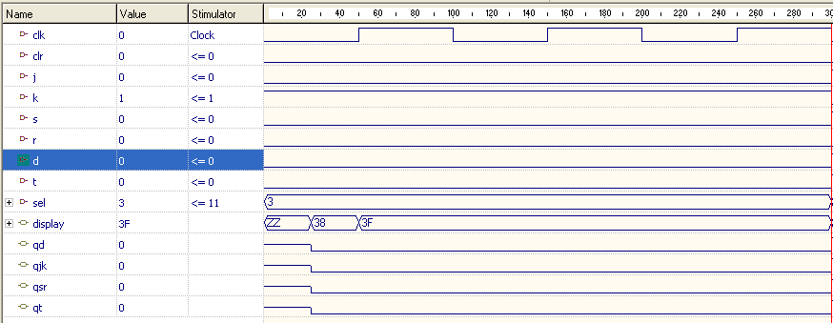

Con 01 da 0 y lo mantiene

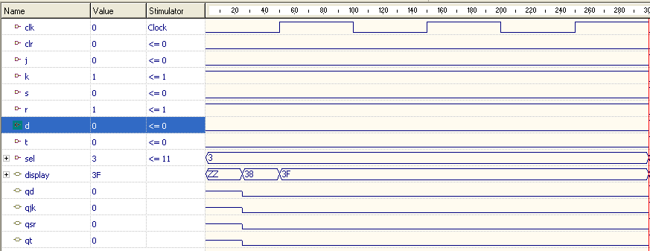

Con 10 da 1 y lo mantiene

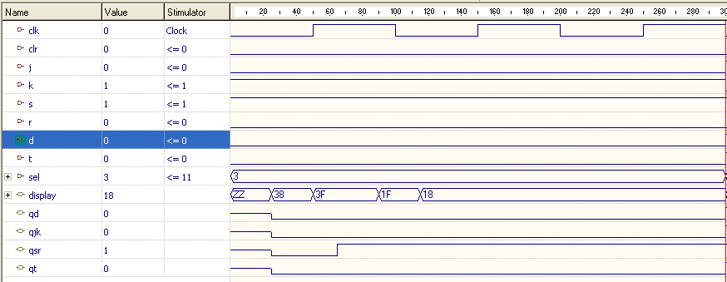

Con 11 es inválido

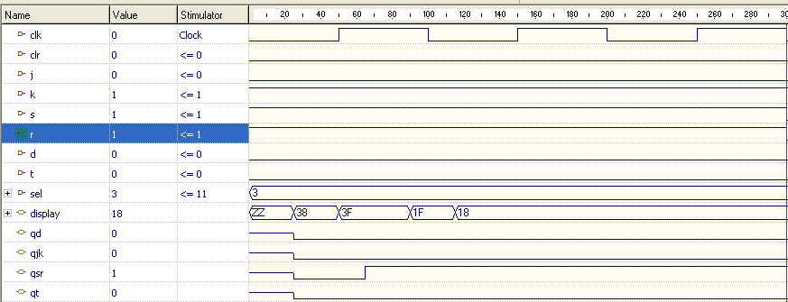

# Simulación en Proteus

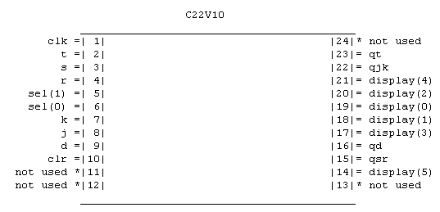

## Flip flop JK (Selector 00)

Caso 00 (Q)

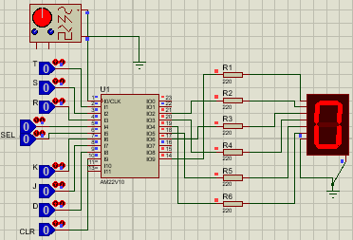

Caso 01 (0)

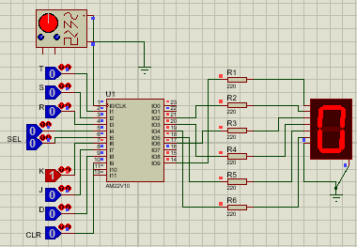

Caso 10 (1)

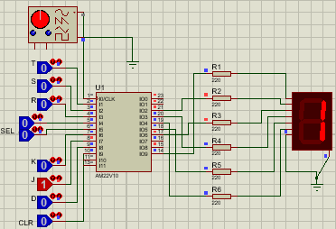

Caso 11 (Oscila)

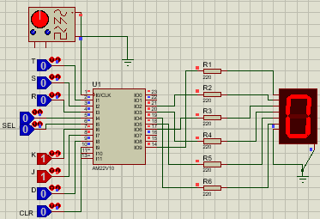 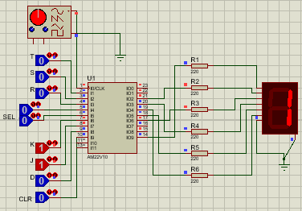

## Flip flop T (Selector 01)

Caso 0 (Q)

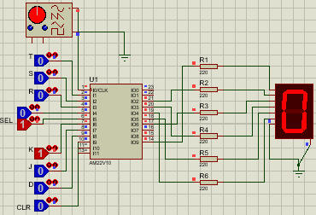

Caso 1 (Oscila)

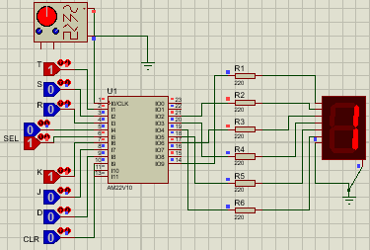 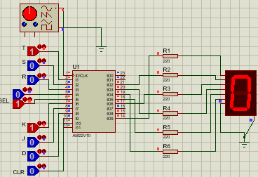

## Flip flop D (Selector 10)

Caso 0 (0)

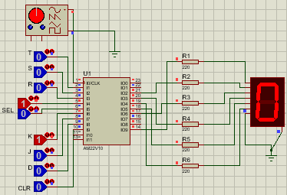

Caso 1 (1)

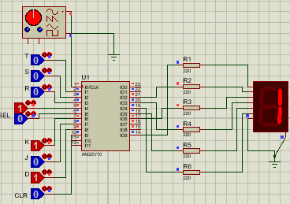

## Flip flop SR (Selector 11)

Caso 00 (Q)

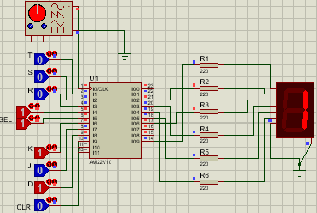

Caso 01 (0)

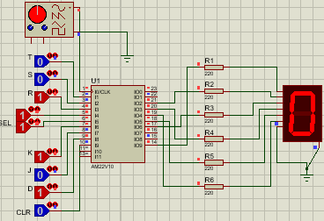

Caso 10 (1)

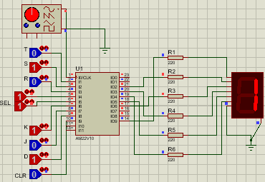

Caso 11 (inválido)

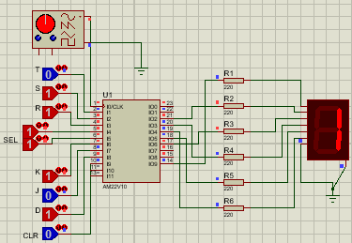 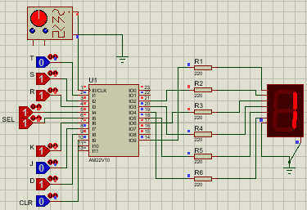

# Cuestionario

## ¿Cuántos dispositivos PLD 22V10 son necesarios para el desarrollo de esta práctica?

1

## ¿Cuántos pines de e/S de la 22v10 se usan en el diseño?

20

## ¿Por qué aparecen las señales qjk, qt, qd y qsr entre paréntesis en los pines de salida?

Porque son entradas y salidas

## ¿Cuáles son las señales que funcionan de manera asíncrona y cuáles de manera síncrona?

Los asíncronas sel y clr, el resto son síncronas

## ¿Qué puedes concluir de esta práctica?

Las computadoras deben ser mucho más complejas de lo que pensaba en la parte de almacenamiento